Informe de Ejecución Presupuestaria
Viceministerio de Desarrollo de la Microempresa, Pequeña y Mediana Empresa
Septiembre 2025

Dirección Financiera

INFORME DE EJECUCIÓN PRESUPUESTARIA
DEL VICEMINISTERIO DE DESARROLLO DE LA MICROEMPRESA, PEQUEÑA Y MEDIANA EMPRESA
SEPTIEMBRE 2025

El Viceministerio a través de sus dependencias, trabaja para los programas de promoción y el fortalecimiento de las micro, pequeñas y medianas empresas productoras de bienes y servicios, facilitando para ello, capacitaciones, servicios financieros y de desarrollo empresarial, y así aumentar su productividad y competitividad; coadyuvando a la creación de empresas, generación de empleo y reducción de la pobreza.

Al Viceministerio se le asigna un presupuesto de Q433,500,962.00, mismo que se modifica por -Q320,500,000.00. Por lo que, del presupuesto vigente Q113,000,962.00, se tiene una ejecución acumulada de Q26,193,889.13 , equivalente al 23%.

Grafica No.1
Viceministerio de Desarrollo de la Microempresa, Pequeña y Mediana Empresa
Ejecución Presupuestaria

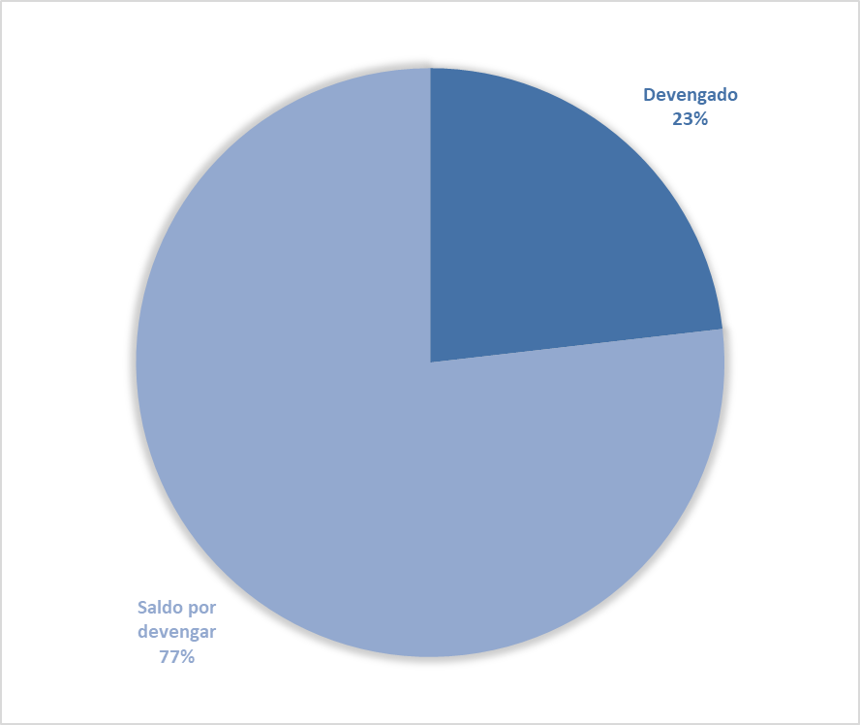

Fuente: Sistema de Contabilidad Integrada (Sicoin) 02/10/2025
Gráfica No. 2
Viceministerio de Desarrollo de la Microempresa, Pequeña y Mediana Empresa
Presupuesto por grupo de gasto

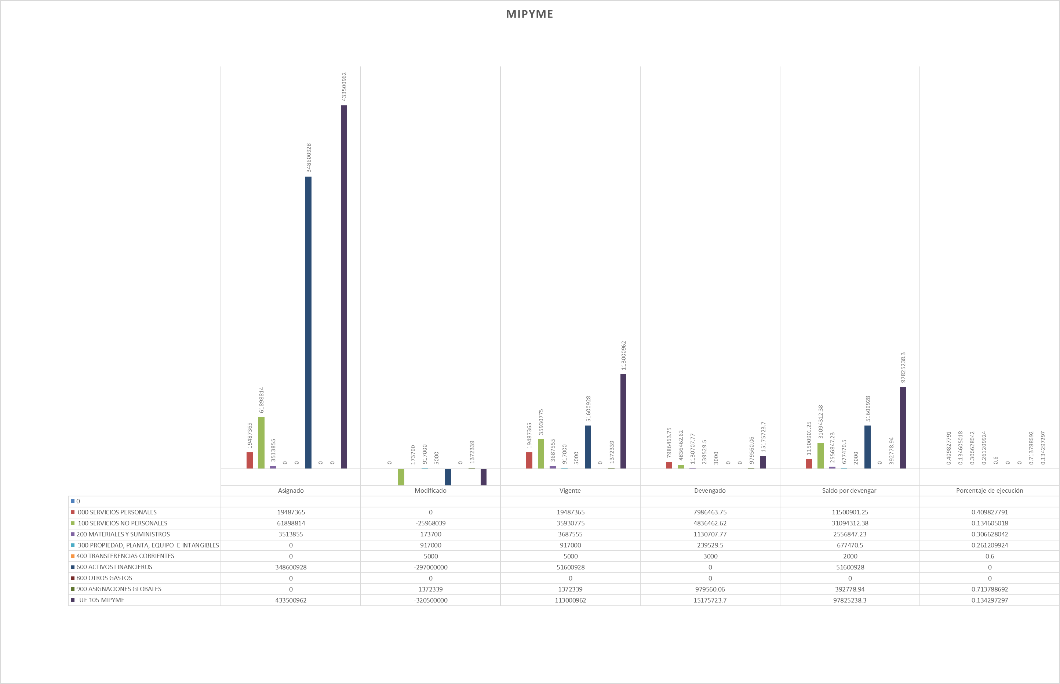

Fuente: Sistema de Contabilidad Integrada (Sicoin) 02/10/2025

El cuadro uno presenta la ejecución presupuestaria acumulada de los gastos erogados por dependencias y tipo de gasto, los cuales contemplan únicamente pago de nómina, adquisición de bienes y servicios.

Cuadro No. 1
Viceministerio de Desarrollo de la Microempresa, Pequeña y Mediana Empresa
Presupuesto por dependencias y grupo de gasto
Fuente: Sistema de Contabilidad Integrada (Sicoin) 02/10/2025

El cuadro dos detalla el comportamiento de las cuotas financieras acumuladas solicitadas y utilizadas por la unidad ejecutora adscrita al Viceministerio, según las distintas fuentes de financiamiento.

Cuadro No. 2
Viceministerio de Desarrollo de la Microempresa, Pequeña y
Mediana Empresa
Informe de Ejecución de Cuota Financiera

Fuente: Sistema de Contabilidad Integrada (Sicoin) 02/10/2025

